|  |
| --- |
| МИНОБРНАУКИ РОССИИ |
| Федеральное государственное бюджетное образовательное учреждение высшего образования **«МИРЭА − Российский технологический университет»**  **РТУ МИРЭА** |

**Институт информационных технологий (ИИТ)**

**Кафедра цифровой трансформации (ЦТ)**

**ОТЧЕТ ПО ПРАКТИЧЕСКОЙ РАБОТЕ**

по дисциплине «Проектирование баз данных»

**Практическое задание № 5**

«ПРОЕКТИРОВАНИЕ ЛОГИЧЕСКОЙ СХЕМЫ ДАННЫХ»

|  |  |  |
| --- | --- | --- |
| Студент группы ИКБО-21-23 | Лисовский И.В. | (подпись) |
| Профессор | Семыкина Н.А. | (подпись) |
|  |  |
| Отчет представлен | «___»_______________ 2025г. | |

Москва 2025 г.

# **СОДЕРЖАНИЕ**

ПОСТАНОВКА ЗАДАЧИ 3

ВЫПОЛНЕНИЕ ПРАКТИЧЕСКОЙ РАБОТЫ 4

ВЫВОД 7

Контрольные вопросы: 8

# **ПОСТАНОВКА ЗАДАЧИ**

**Цель:** сформировать навык моделирования логической схемы данных.

**Постановка задачи:** на основе практической работы №4 спроектируйте логическую схему данных в ChartDB (https://chartdb.io/). Сделайте описание связей сущностей.

**Вариант:** Автошкола, «Подача заявки на обучение с дальнейшем устройством в учебную группу».

# **ВЫПОЛНЕНИЕ ПРАКТИЧЕСКОЙ РАБОТЫ**

В рамках практической работы для бизнес-процесса «Подача заявки на обучение с дальнейшем устройством в учебную группу» была построена логическая схема данных.

На Рисунке 1 представлена логическая модель данных выбранной функциональной области «Подача заявки на обучение с дальнейшем устройством в учебную группу».

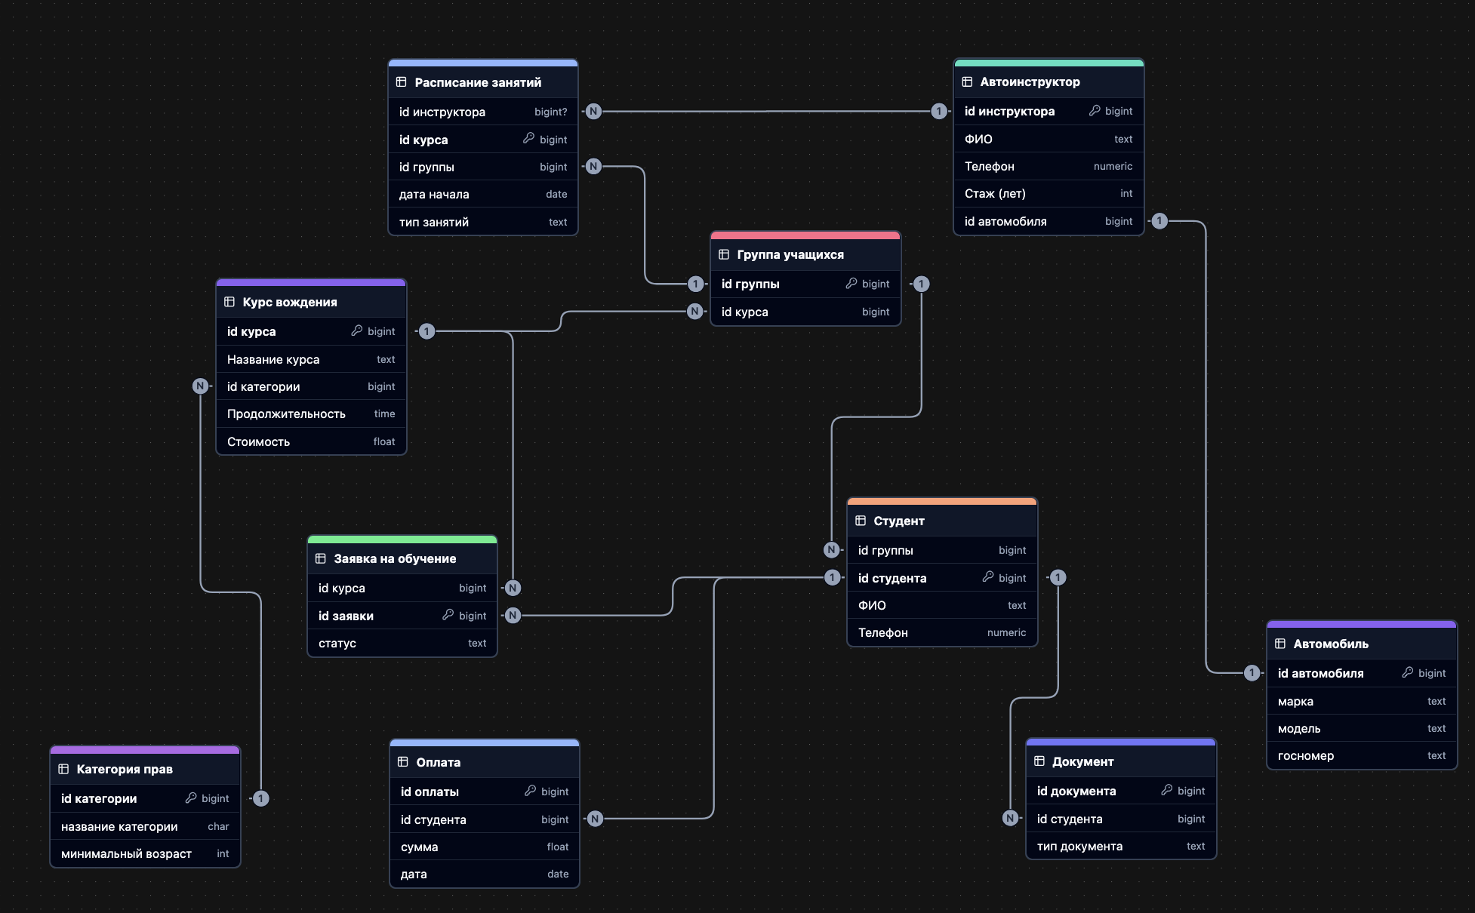

Рисунок 1 — Логическая схема данных

В Таблице 1 представлено описание связей между сущностями логической модели данных.

*Таблица 1 — Описание связей между сущностями логической модели данных*

*функциональной области «Подача заявки на обучение с дальнейшем устройством в учебную группу»*

|  |  |  |  |
| --- | --- | --- | --- |
| **Сущность** | **Связанная сущность** | **Тип связи** | **Описание связи** |
| **Автоинструктор** | Автомобиль | «Один к одному» | Один инструктор закреплен за одним автомобилем |
| **Группа учащихся** | Курс вождения | «Многие к одному» | Группа привязана к одному курсу, у курса может быть несколько групп |
| **Документ** | Студент | «Многие к одному» | Документ принадлежит одному студенту, у студента может быть несколько документов |
| **Заявка на обучение** | Студент | «Многие к одному» | Заявка подается одним студентом, у студента может быть несколько заявок |
| Курс вождения | «Многие к одному» | Заявка относится к одному курсу, на курс может быть много заявок |
| **Курс вождения** | Категория прав | «Многие к одному» | Один курс относится к одной категории прав, у категории может быть много курсов |
| **Оплата** | Студент | «Многие к одному» | Оплата привязана к одному студенту, у студента может быть несколько оплат |
| |  |  | | --- | --- | | **Расписание занятий** |  | | Группа учащихся | «Многие к одному» | Занятие проводится для одной группы, у группы может быть много занятий |
| Автоинструктор | «Многие к одному» | Занятие ведет один инструктор, у инструктора может быть много занятий |
| **Студент** | Группа учащихся | «Многие к одному» | Студент зачислен в одну группу, в группе может быть много студентов |

# **ВЫВОД**

В ходе выполненной работы была успешно спроектирована логическая схема данных для бизнес-процесса «Подача заявки на обучение с дальнейшем устройством в учебную группу», которая наглядно демонстрирует взаимосвязи между сущностями на логическом уровне.

Код диаграммы: FDCD

# **Контрольные вопросы:**

1. Логическая модель описывает структуру данных с учетом конкретной СУБД, а концептуальная — на абстрактном уровне, без привязки к технологии.
2. Отношение 1:1 реализуется через внешний ключ в одной таблице, 1:N — внешний ключ во второй таблице, N:M — вспомогательная таблица с внешними ключами.
3. Первичные ключи — уникальные идентификаторы записей, внешние ключи — атрибуты, ссылающиеся на первичные ключи других таблиц.